**Максимович Ян Гаврылов (Maximowicz Jan)**

21 июля 1784 г – крещение (РГИА 823-2-18, лист 227, №14/1784-р (коп)).

**РГИА 823-2-18:** Лист 227. **Метрическая запись №14/1784-р (коп).**

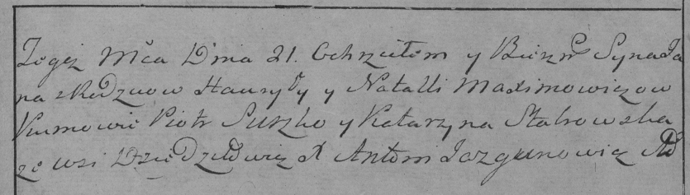

Дедиловичская Покровская церковь. 21 июля 1784 года. Метрическая запись о крещении.

Maximowicz Jan – сын родителей с деревни Дедиловичи.

Maximowicz Hawryła – отец.

Maximowiczowa Natalla – мать.

Suszko Piotr– кум.

Stabowska Katarzyna- кума.

Jazgunowicz Antoni– ксёндз.